数据登记功能使用说明

信息上报流程：

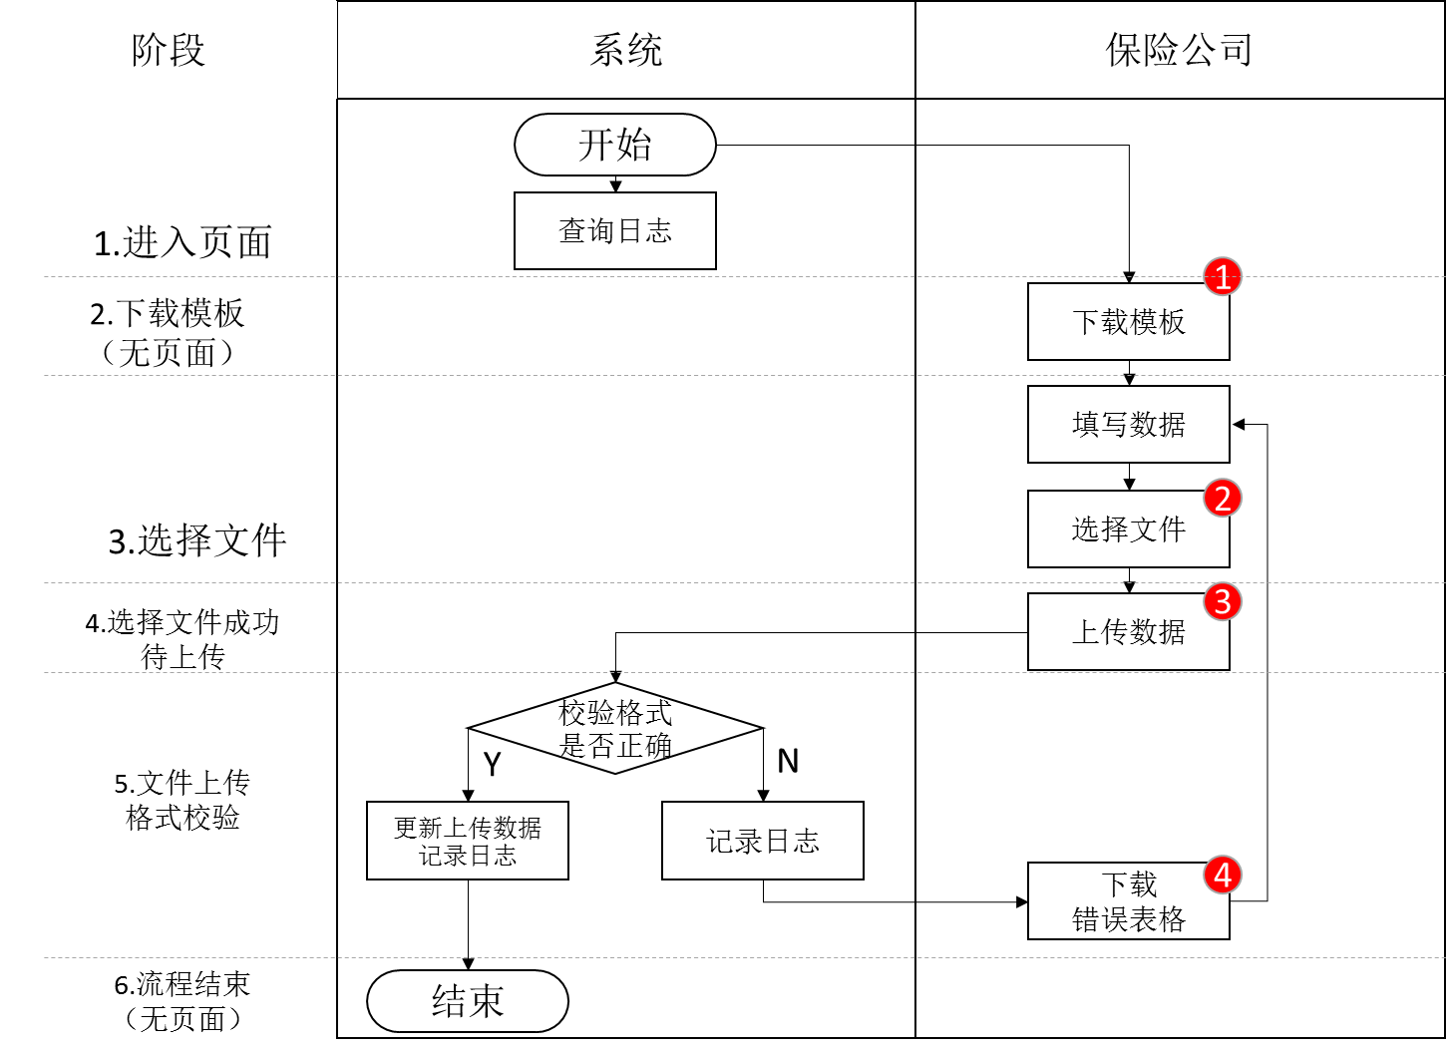

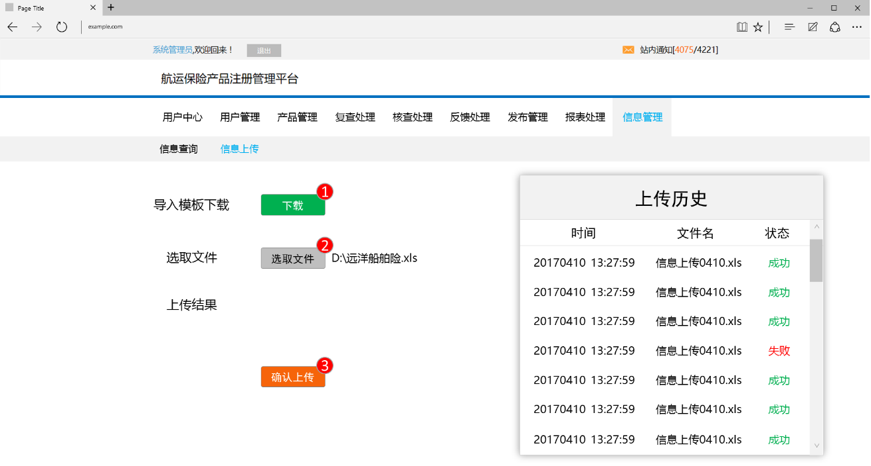

上传成功：

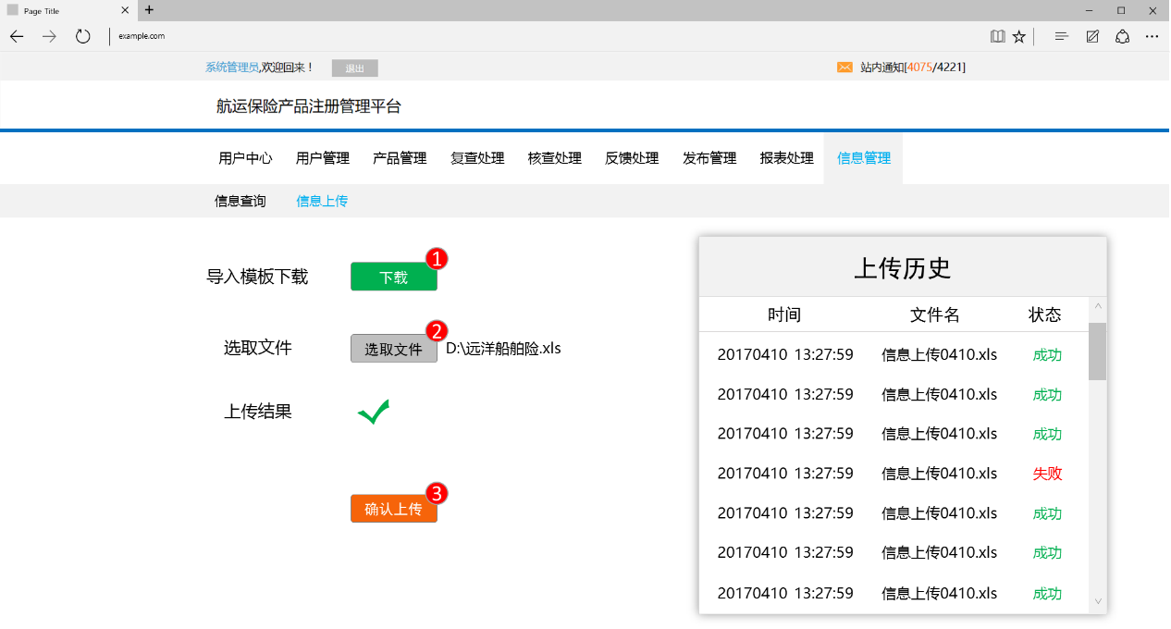

上传失败：

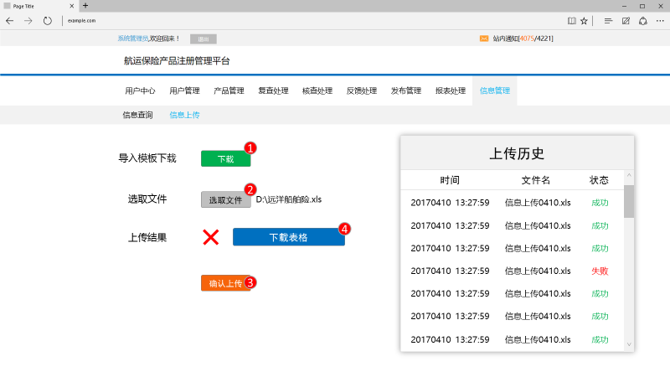

上传失败的表格：

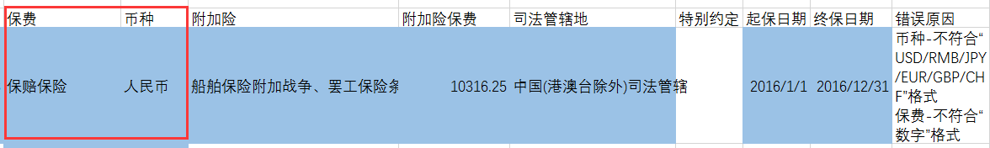

保单信息以及汇总信息查询流程：

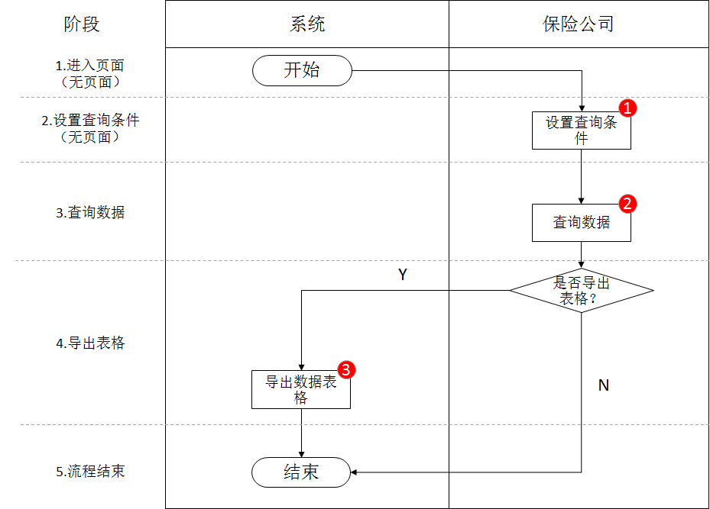

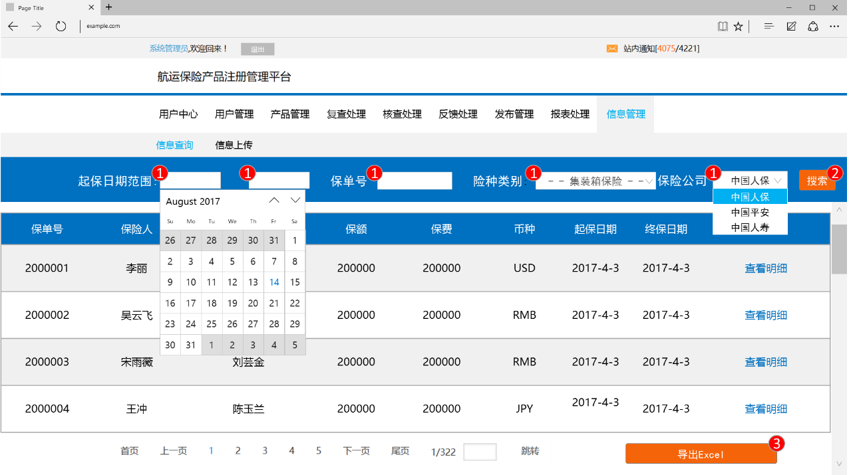

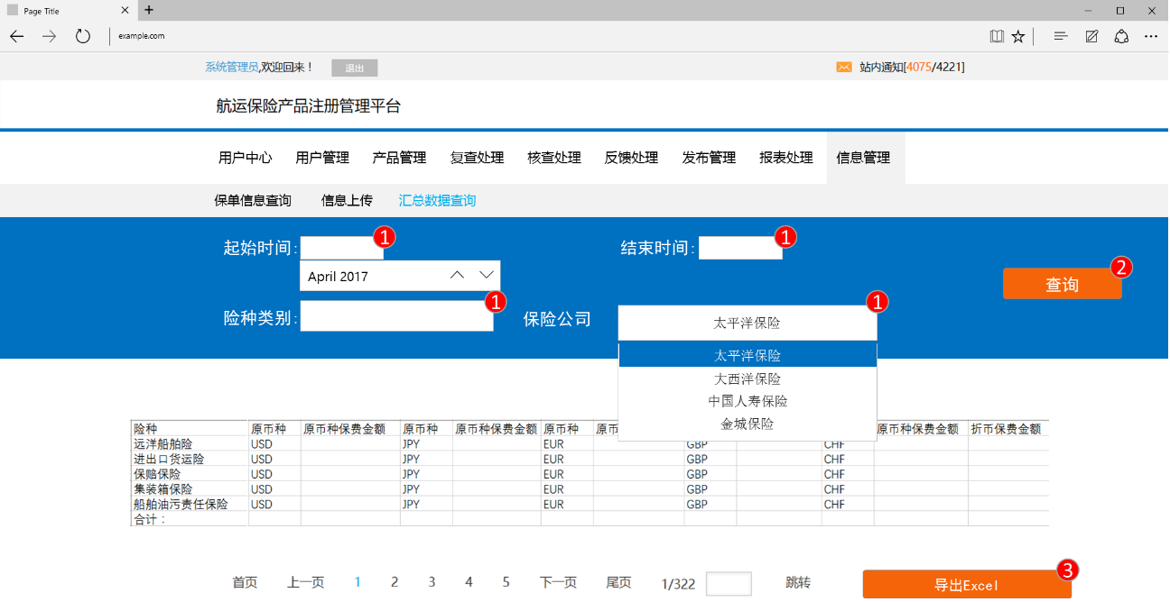

**以上截图为系统开发中的页面，与实际系统展示页面有略微区别，请注意。**

模板填写须知

1. 纯数字的字段请在前面加’，以便表示成文本格式。
2. 开航日期/起运日期/起保日期/终保日期，请以yy/mm/dd格式记载。
3. 远洋船舶险中境外船舶险字段请填“是”或者“否”。
4. 汇总表中均为必填字段，若贵公司业务不涉及相关险种，请填写0。各险种的年份和月份请保持一致。
5. 需逐月填写模板，不得跨月填写。
6. 折币保费金额= 所有原币种保费金额乘以各自汇率之和。
7. 模板中底色标为黄色的字段为必填字段，必填字段如果为空，则会导致数据上传失败。
8. 模板中底色标为红色的字段为可加密字段，可使用MD5（16位）的方式进行加密后上传。

保交所联系电话：021-2070-8931